Фестиваль-конкурс карельской культуры
Впервые на спировской земле проходит культурно-туристический форум, включающий в себя целый цикл масштабных и перспективных мероприятий, направленных на развитие и популяризацию туризма в Спировском районе.
Достойным и красочным началом форума стал фестиваль-конкурс карельской культуры, который состоялся 8 ноября в большом зале администрации Спировского района. Посвящён он был традициям и обычаям карельского народа, не одну сотню лет проживающего в добром соседстве с коренным населением Спировского района.
Открыла мероприятие заместитель главы администраии Спировского района Юлия Аликпарова. Поприветствовав собравшихся, она отметила, что это не просто конкурс – это праздник возрождения самобытной карельской культуры.
«Мы вместе с карельским народом будем радоваться и веселиться, искренне желая ему процветания», – подчеркнула она.
Конкурс был обширен и многогранен: в 9 номинациях за победу боролись 19 творческих коллективов со всех уголков района. Жюри, в состав которого вошли как уважаемые спировчане, так и компетентные гости из Твери, как всегда строго и справедливо оценивало подготовку участников.
Гостям фестиваля были представлены театральные постановки, поведавшие об истории возникновения села Козлово, о нравах и обрядах карельского народа, участники конкурса исполнили на карельском языке мелодичные месни и задорные частушки, порадовали танцевальными номерами.
В фойе зала была организована выставка поделок, картин, фотографий, разнообразные блюда карельской кухни, которые все присутствовавшие могли продегустировать.
Участники фестиваля были награждены грамотами и дипломами, а главный приз – денежный сертификат – получил коллектив Еремеевского СДК.
Будем надеяться, что такие уникальные мероприятия-путешествия в культуру и традиции карельского народа не будут редкостью в нашем районе. И возможно, когда-нибудь мы увидим грандиозный праздник, объединяющий русский и карельский народы, имеющие общую родину, общие ценности, общую веру.
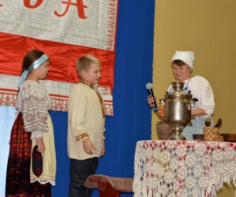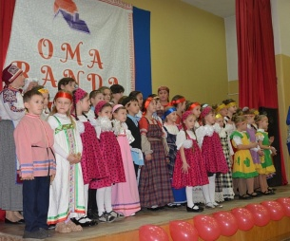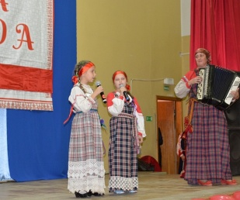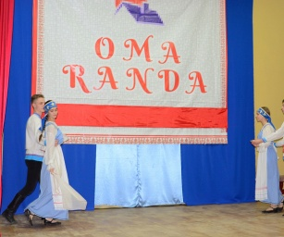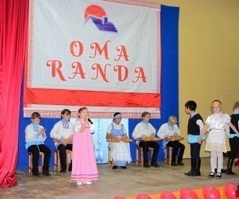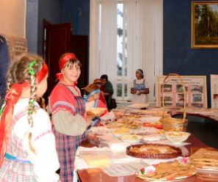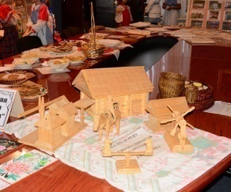
По материалам официального сайта газеты Спировские известия.

